Kochane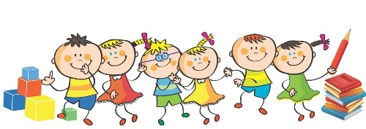

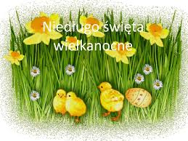

Z tej okazji życzymy  , ,

Dużo 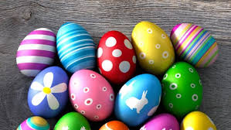

Smacznego 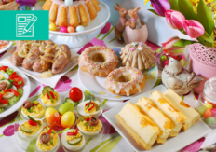

Upragnionych prezentów od 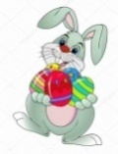

oraz mokrego

Mamy nadzieję, że już niedługo

zobaczymy się w naszym 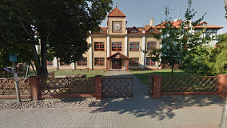

Paaaaa  przesyłamy 

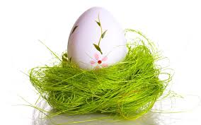 **RODZICOM** życzymy,

aby Święta Wielkiej Nocy były pełne wiary, nadziei i miłości.

Niech będą czasem refleksji i wypoczynku.

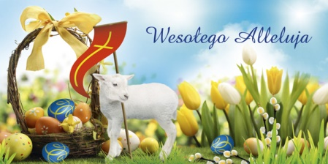

Z serdecznymi pozdrowieniami

pani Dorota, Gabrysia, Paulina, Karolina, Kasia, Małgosia, Bożena i Klaudia.